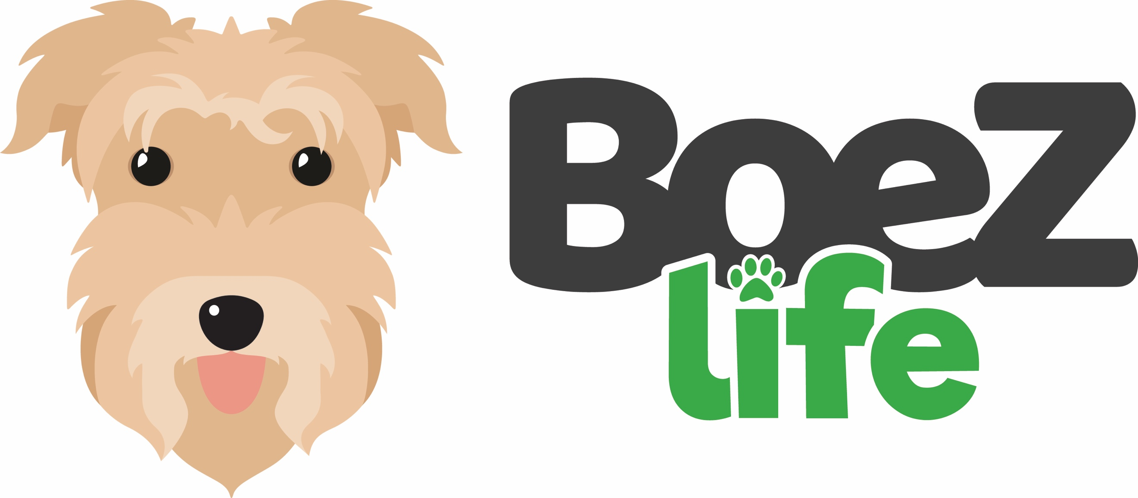
Retourformulier voor herroeping
Dit formulier alleen invullen en terugzenden wanneer u de overeenkomst binnen 14 dagen na ontvangst wilt herroepen. Indien u wilt ruilen gebruikt u ons standaard retourformulier.
BoeZLife
Menno ter Braaklaan 8
2343 KP Oegstgeest
Nederland
info@BoeZLife.com
Ik/Wij* deel/delen* u hierbij mede, dat ik/wij* onze overeenkomst betreffende de verkoop van de volgende producten herroept/herroepen*
Artikelnaam | Reden Retour | Kleur | Maat | Aantal | Opmerking

* Doorhalen wat niet van toepassing is of invullen wat van toepassing is.

Naam: Factuurnummer:
Adres: Klantnummer:
Postcode: Bankrekeningnummer:
Woonplaats: Besteld op:
Email:

Handtekening:

HERROEPINGRECHT / WET KOOP OP AFSTAND
Bij de aankoop van producten heeft de consument de mogelijkheid de overeenkomst zonder opgave van redenen te ontbinden gedurende ten minste veertien dagen. De termijn begint te lopen na de dag van ontvangst door de consument of een door hem aangewezen derde, niet zijnde de vervoerder. Tijdens deze termijn zal de consument zorgvuldig omgaan met het product en de verpakking. Hij zal het product slechts in die mate uitpakken of gebruiken voor zover dat nodig is om te kunnen beoordelen of hij het product wenst te behouden. Indien hij van zijn herroepingsrecht gebruik maakt, zal hij het product met alle geleverde toebehoren en - indien redelijkerwijze mogelijk - in de originele staat en verpakking aan de ondernemer retourneren, conform de door de ondernemer verstrekte redelijke en duidelijke instructies. Is dit niet mogelijk of is het product beschadigd, dan is de consument gehouden tot het betalen van een schadevergoeding i.v.m. waardevermindering van het artikel.
Na ontvangst van het artikel ontvangt u het volledige aankoopbedrag terug, dit is dus inclusief verzendkosten voor de heenzending.
De ondernemer gebruikt voor terugbetaling hetzelfde betaalmiddel dat de consument heeft gebruikt, tenzij de consument instemt met een andere methode. De terugbetaling is kosteloos voor de consument.' Wij kunnen de terugbetaling weigeren tot wij de goederen teruggekregen hebben of dat u een bewijs overlegt dat u de goederen teruggestuurd heeft.
stap 1. Meld uw retour schriftelijk via info@BoeZLife.com o.v.v. uw factuurnummer en vermeld hierbij dat u gebruik wilt maken van het herroepingsrecht of download ons herroepingsformulier: Download herroepingsformulier.
U ontvangt van ons een bevestiging. U heeft na annulering nogmaals 14 dagen om uw product retour te sturen
stap 2. Verpak het artikel, samen met het retourformulier, in een doos of verzendzak.
stap 3. Verzend het artikel met track en trace zodat u altijd bewijs heeft van retour zending. De kosten voor het terugsturen van het artikel zijn voor rekening van de consument. Deze kosten worden geschat op maximaal € 8,00 (tot 30 kg) voor Nederlandse klanten en maximaal € 20,00 (tot 30 kg) voor Belgische klanten.
stap 4. U ontvangt het volledige aankoopbedrag terug, dit is dus inclusief verzendkosten voor de heenzending.
Retouradres:
BoeZLife
Menno ter Braaklaan 8
2343 KP Oegstgeest
Nederland

